기본지원금 사용내역서
동아리 분과 | 학술분과 | 동아리명 | Parfoe79
기본지원금  사용내역 | 사용 내역 및 적요 | 지출액 |  | 비고
기본지원금  사용내역 | 향수 조향 | 256,000
기본지원금  사용내역 | 조향용 용기 및 스포이드 | 21,400
기본지원금  사용내역 | 향수 제품 라벨지 | 118,041
기본지원금  사용내역 | 총액 | 395,441
증빙서류  첨부 | 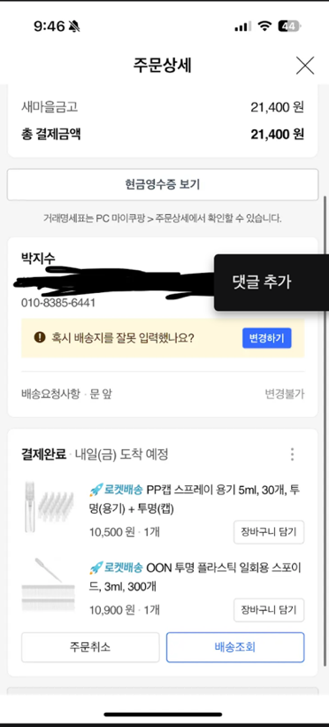  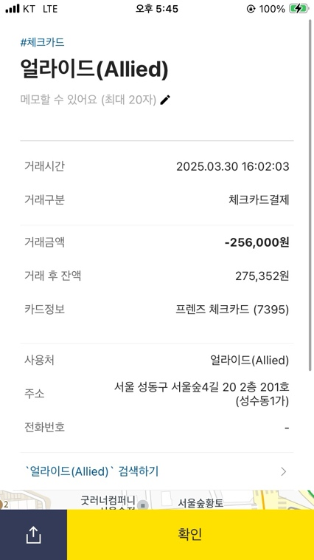  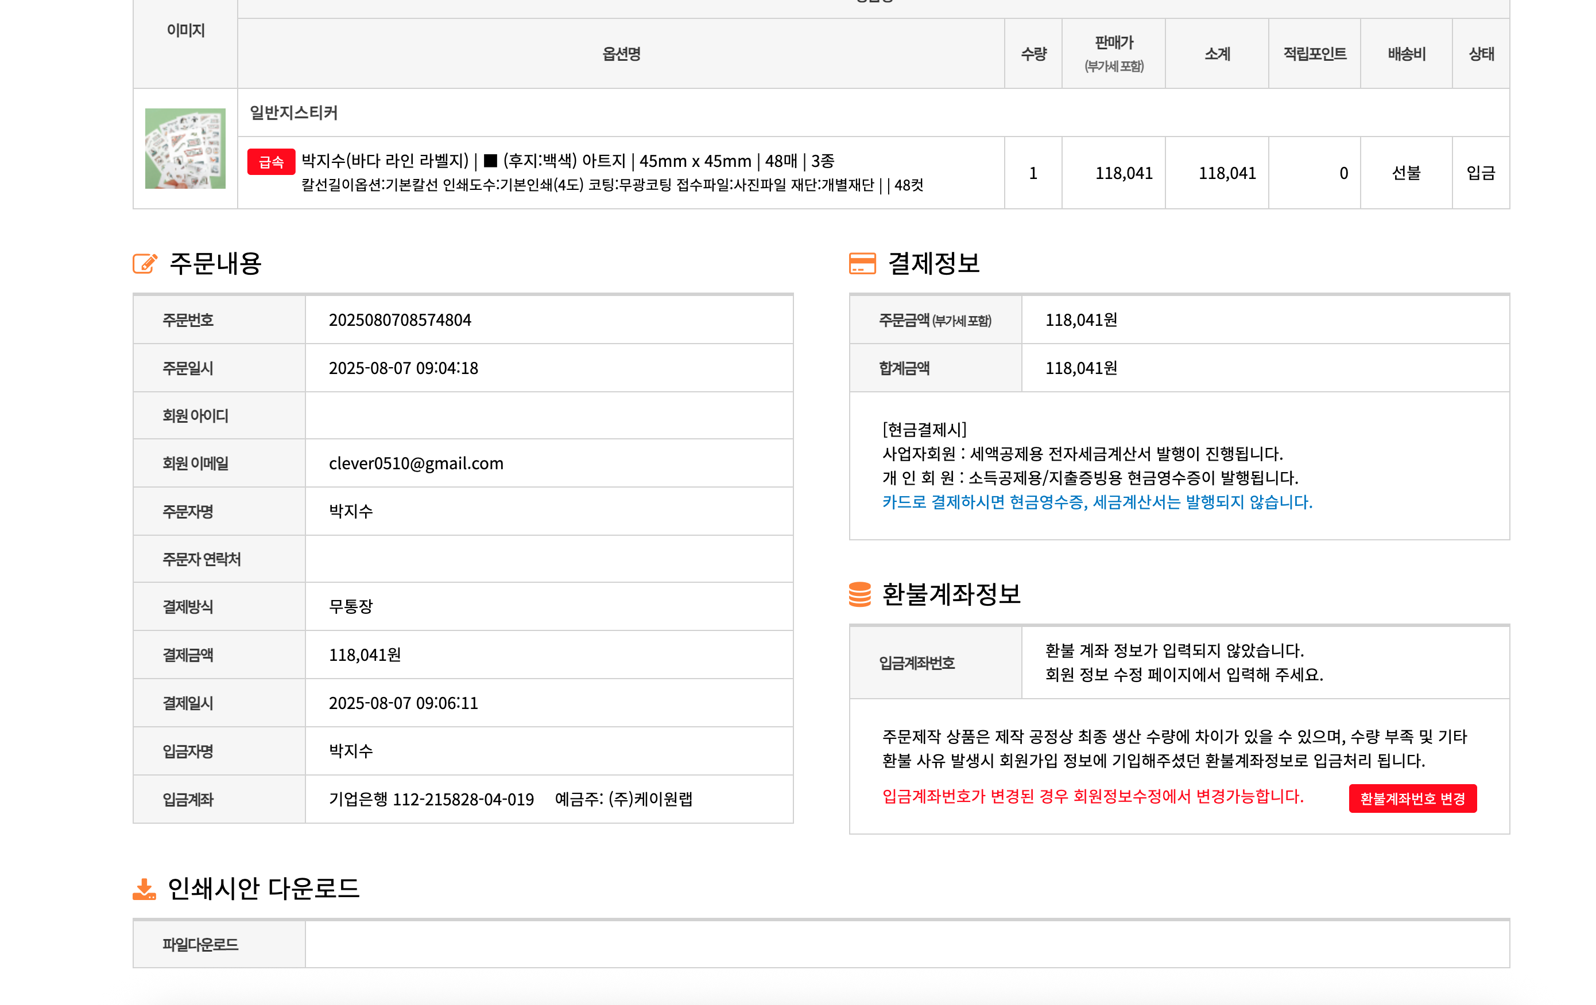
동아리활동과 관련하여 상기 기본지원금 사용내역서를 확인합니다.
※본 내역서가 ‘활동우수지원금’ 지급에 평가 기준으로 활용됨에 동의합니다.

대표학생 : 박지수 ( 인 )

